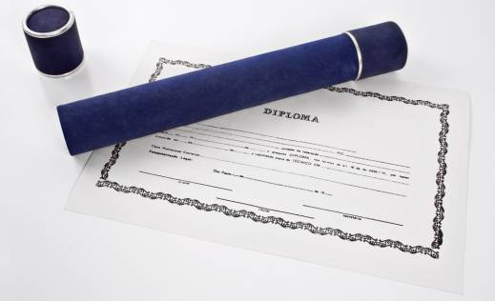

**SVEČANO URUČIVANJE SVJEDODŽBI**

**ZA UČENIKE ZAVRŠNIH RAZREDA**

**26. lipnja 2014. god u 17,00 sati u VIDRI**